Поддержка в условиях COVID-19
https://msp.economy.gov.ru/covid-19
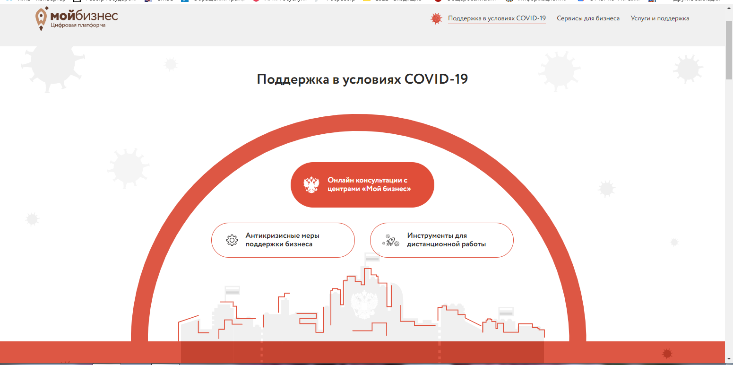
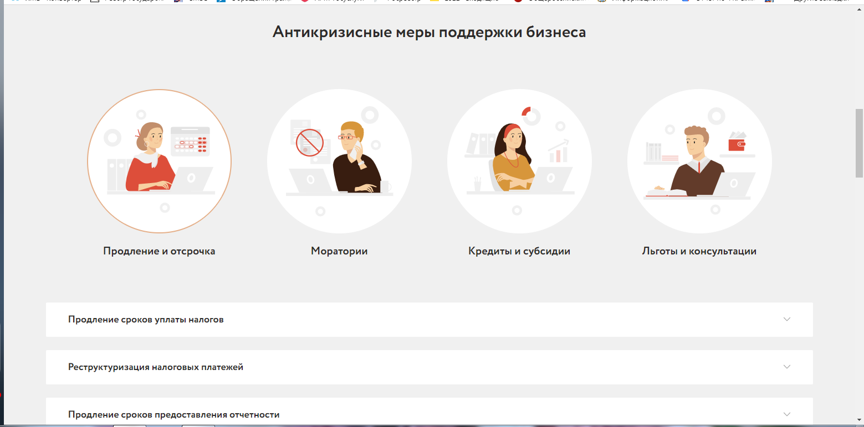

Перечень наиболее пострадавших от пандемии видов бизнеса

Авиаперевозки, аэропортовая деятельность, автоперевозки

Культура, организация досуга и развлечений

Физкультурно-оздоровительная деятельность и спорт

Деятельность туристических агентств и прочих организаций, предоставляющих услуги в сфере туризма

Гостиничный бизнес

Общественное питание

Деятельность организаций дополнительного образования, негосударственных образовательных учреждений

Деятельность по организации конференций и выставок

Деятельность по предоставлению бытовых услуг населению (ремонт, стирка, химчистка, услуги парикмахерских и салонов красоты)

Деятельность в области здравоохранения

Розничная торговля непродовольственными товарами

Антикризисные меры поддержки бизнеса

Продление и отсрочка

Моратории

Кредиты и субсидии

Льготы и консультации

Продление сроков уплаты налогов

Реструктуризация налоговых платежей

Продление сроков предоставления отчетности

Поддержка поставщиков по госконтрактам

Отсрочка по аренде

Предоставление торговым центрам отсрочки по уплате налоговых и страховых взносов

Предоставление отсрочки (реструктуризации) жилищно-коммунальных платежей с одновременным запретом на отключение услуг ЖКХ

Послабления в лицензировании и иных разрешительных процедурах

